ΠΕΡΙΓΡΑΦΗ ΠΡΟΓΡΑΜΜΑΤΟΣ CLLD/LEADER ΤΟΥ ΠΑΑ 2014 – 2020
«Τοπική Ανάπτυξη με Πρωτοβουλία Τοπικών Κοινοτήτων για την Π.Ε Φθιώτιδας και Π.Ε Ευρυτανίας»
- ΤΟ ΠΡΟΓΡΑΜΜΑ CLLD/LEADER (ΤΑΠΤΟΚ)
Η Τοπική Ανάπτυξη με Πρωτοβουλία Τοπικών Κοινοτήτων (CLLD), βασισμένη στην προσέγγιση LEADER, είναι μια μέθοδος σχεδιασμού και υλοποίησης τοπικών ολοκληρωμένων αναπτυξιακών στρατηγικών, με τη συμμετοχή των εταίρων σε τοπικό επίπεδο, συμπεριλαμβανομένης της κοινωνίας των πολιτών, των τοπικών οικονομικών και κοινωνικών φορέων, προκειμένου να αντιμετωπισθούν αποτελεσματικά οι οικονομικές, κοινωνικές, περιβαλλοντικές και δημογραφικές προκλήσεις που αντιμετωπίζουν οι αγροτικές περιοχές.
Είναι ένα ιδιαίτερα ισχυρό εργαλείο, ειδικά σε περιόδους κρίσης, που δείχνει ότι οι τοπικές κοινότητες μπορούν:
α) να κάνουν σταθερά βήματα προς πιο αποτελεσματικές μορφές οικονομικής, βιώσιμης και «χωρίς αποκλεισμούς» ανάπτυξης, σύμφωνα με τη στρατηγική «Ορίζοντας 2020»,
β) να «καινοτομήσουν» όχι αποκλειστικά σε όρους τεχνολογικούς αλλά κυρίως σε όρους αντιμετώπισης των τοπικών προβλημάτων και
γ) να ενισχύσουν την κοινωνική συνοχή στις αγροτικές περιοχές.
Σύμφωνα και με τη SWOT ανάλυση, οι ελληνικές αγροτικές περιοχές έχουν μακρόχρονη εμπειρία στον σχεδιασμό και την υλοποίηση ολοκληρωμένων προγραμμάτων τοπικής ανάπτυξης μέσω κυρίως του LEADER και των Ολοκληρωμένων Προγραμμάτων Ανάπτυξης Αγροτικού Χώρου (ΟΠΑΑΧ), τα οποία εφαρμόστηκαν από σχετικά εταιρικά σχήματα (Ομάδες Τοπικής Δράσης).

- ΣΚΟΠΟΣ ΤΟΥ ΠΡΟΓΡΑΜΜΑΤΟΣ
Σκοπός είναι να ενισχυθούν «νέες και πιο καινοτόμες» προσεγγίσεις με βάση τα καινούργια αναπτυξιακά δεδομένα και εργαλεία (όπως τάση επιστροφής νέων στην ύπαιθρο, κοινωνικές πρωτοβουλίες, ενίσχυση βραχέων αλυσίδων και εναλλακτικών καναλιών διάθεσης αγροτικών προϊόντων, διασύνδεση αγροτικού τομέα με τον πολιτισμό, τον τουρισμό και το περιβάλλον), αυξάνοντας σχετικές συνέργειες για την αύξηση της ανταγωνιστικότητας και βιωσιμότητας των αγροτικών περιοχών σύμφωνα με τον αναπτυξιακό και στρατηγικό σχεδιασμό της χώρας για την αγροτική ανάπτυξη.

Εστιάζοντας στις αγροτικές περιοχές και κοινωνίες, η προσέγγιση CLLD/LEADER δίνει την «ευελιξία» και τη δυνατότητα να σχεδιαστούν και να εφαρμοστούν στρατηγικές τοπικής ανάπτυξης με ολοκληρωμένο και πολυτομεακό χαρακτήρα, με την υλοποίηση παρεμβάσεων δημοσίου ή ιδιωτικού χαρακτήρα (ενίσχυση υποδομών και υπηρεσιών, υποστήριξη της απασχόλησης και της επιχειρηματικότητας, υλοποίηση «άυλων» παρεμβάσεων σε σχέση με τη δικτύωση και την ανάπτυξη των τοπικών ικανοτήτων) συνδυάζοντας έναν αριθμό εργαλείων και υπο-μέτρων του ΕΓΤΑΑ, καθώς και δράσεων από το ΕΤΘΑ, το ΕΚΤ και το ΕΤΠΑ (σε περίπτωση πολυταμειακής προσέγγισης).

- ΠΕΡΙΟΧΗ ΕΦΑΡΜΟΓΗΣ
Η περιοχή παρέμβασης αποτελείται από ολόκληρο τον Ν. Ευρυτανίας (Δήμος Καρπενησίου και Δήμος Αγράφων) και τον Ν. Φθιώτιδας εκτός από τον Δήμο Αμφίκλειας-Ελάτειας και τις Τ.Κ Παύλιανης - Οίτης - Σκαμνού και Δάφνης του Δήμου Λαμίας. Εξαιρείται επίσης από την περιοχή παρέμβασης η Δ.Κ. Λαμίας λόγω πληθυσμού. Το σύνολο του πληθυσμού που θα εξυπηρετηθεί από το πρόγραμμα καλύπτει 114.560 μόνιμους κατοίκους σύμφωνα με την απογραφή του 2011 και 5.631 τ.χλμ έκταση.

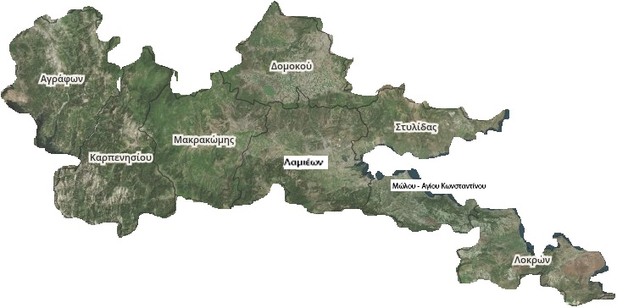

- ΘΕΜΑΤΙΚΕΣ ΚΑΤΕΥΘΥΝΣΕΙΣ
Δεδομένου ότι η στρατηγική των τοπικών προγραμμάτων, και κατά συνέπεια και οι θεματικές κατευθύνσεις αυτών, πρέπει να είναι σύμφωνες με τη στρατηγική του ΠΑΑ 2014-2020, οι θεματικές κατευθύνσεις ενδεικτικά θα αφορούν τα παρακάτω:
• Τη διασύνδεση τομέων και οικονομικών δρώντων.
• Τη διασύνδεση της υπαίθρου με τον αστικό χώρο.
• Την υποστήριξη της τοπικής επιχειρηματικότητας και την ανάδειξη της τοπικής ταυτότητας.
• Την υλοποίηση κοινωνικών δράσεων για την επίτευξη κοινωνικής συνοχής και την
καταπολέμηση της φτώχειας.
• Την προώθηση της συμμετοχής, της συνεργασίας, της δικτύωσης και της ανταλλαγής τεχνογνωσίας μεταξύ διαφορετικών περιοχών, εταίρων και κρατών.
• Την ενίσχυση της νεανικής και της γυναικείας επιχειρηματικότητας.
• Την ενίσχυση της εδαφικής καινοτομίας και των πόλων ανταγωνιστικότητας.
• Την καθιέρωση βραχέων αλυσίδων εφοδιασμού.
• Την ενίσχυση τοπικών σχεδίων για το κλίμα και σχεδίων διαχείρισης για τις περιοχές Natura 2000.
Κατά τη διαδικασία επιλογής των τοπικών προγραμμάτων, καθώς και κατά τη διάρκεια υλοποίησης αυτών, ιδιαίτερη έμφαση θα δοθεί στις δράσεις εμψύχωσης του τοπικού πληθυσμού αλλά και στις δράσεις ανάπτυξης ικανοτήτων των τοπικών φορέων.

